**Использование кинетического песка в работе**

**с детьми .**

Игры с песком – одна из форм естественной деятельности ребенка. Они позитивно влияют на эмоциональное состояние, способны стабилизировать эмоциональное самочувствие ребенка. Манипуляции с песком успокаивают импульсивных, через чур активных детей и раскрепощают зажатых, скованных и тревожных детей. Также игры с песком очень полезны для развития мелкой моторики, тактильных ощущений и координации движений. Все это напрямую связано с развитием речи, мышления, внимания, наблюдательности, памяти. Игры с песком положительно влияют на развитие воображения и творческих способностей детей. В песочнице можно дать волю своей бурной фантазии. В дошкольных образовательных организациях используются интерактивные песочные столы, организовываются центра воды и песка, но я предлагаю использовать не простой песок, а кинетический.

**Методические рекомендации по использованию кинетического песка.**

Кинетический песок — это уникальный материал для детского творчества. На первый взгляд он напоминает влажный морской песок, но как только берёшь его в руки — проявляются его необычные свойства. Он течет сквозь пальцы, и в тоже время остается сухим! Он рыхлый, но из него можно строить разнообразные фигуры. Он приятен на ощупь, не оставляет следов на руках и может использоваться как расслабляющее и терапевтическое средство.

Он представляет собой смесь диоксида кремния (98%), и полидиметилсилоксана (2%), который выступает в качестве связующего агента. Диоксид кремния — это не что иное, как чистейший кварцевый песок. Полидиметилсилоксан также известен нам как «Энтеросгель» или «Пищевая добавка E900» — то есть он   абсолютно безвреден.

*Для знакомства детей с этим интересным материалом я предлагаю следующие простые упражнения:*

1. Первое что можно сделать, это просто попробовать его на ощупь. Попробовать пропустить песок сквозь пальцы, он как будто течет.
2. Ребенку можно предложить раскатать песок как тесто.
3. Дети очень любят играть в прятки и в этом плане кинетический песок представляет собой безграничное поле для игр с детьми разных возрастов. Самые простые прятки — в песке можно спрятать несколько маленьких предметов и предложить ребенку найти их.
4. Возьмите несколько разнообразных штампов, разровняйте песок на столе. Попробуйте оставить следы этими предметами на песке. На кинетическом песке любой предмет или штамп оставляет отличный, хорошо различимый след.
5. Из песка вы можете сделать «хлеб», «масло» или колбаски, вручить ребенку пластиковый нож и предложить нарезать.
6. Готовим печенье: для этого можно использовать любые формы-вырубки.

Кинетический песок - это потрясающая игрушка для детского творчества, которая в последнее время привлекает и внимание родителей. Количество игр с этим материалом - безгранично. Каждый человек, будь это взрослый или ребенок, может придумать что-то свое. Например:

1. У кого быстрее песок просыплется сквозь пальцы.
2. Чья башня выше.
3. Украшаем песочный пирог, в завершении его можно разрезать и т.д.

Кинетический песок способен увлечь игрой и взрослых и детей на довольно продолжительное время.

Игры с кинетическим песком

1.*«Мы – кондитеры»*

Цель: продолжать знакомить со свойствами **кинетического песка – держать форму**; учить **ребенка владеть ножом**.

Для этой **игры** мы используем формочки для выпечки пирожных, формочки для печений и простые формочки для **песка**. Благодаря тому, что песок отлично держит форму, получаются настоящие кондитерские шедевры. Получившиеся изделия аккуратно и без осыпания режутся пластиковым ножом на ровные части: *«Угости тортиком кукол»*.

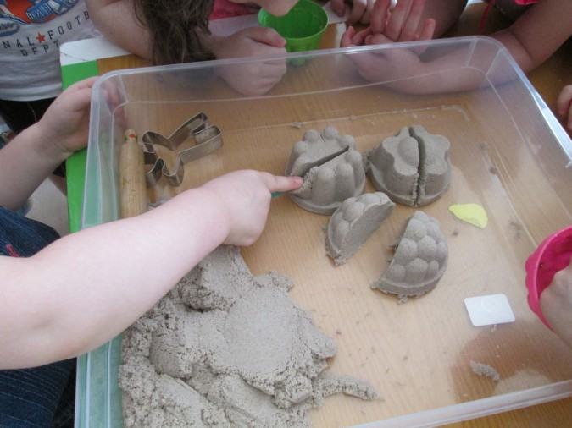

2.*«Угадай-ка»*

Цель: продолжать знакомить со свойствами **кинетического песка – держать форму**; **развитие внимательности**; закреплять представление о свойстве **кинетического песка** – оставлять отпечатки.

На выровненном **песке** любыми предметами оставить отпечатки, это могут быть овощи, фрукты, машинки и т. д.

Благодаря свойству **песка держать форму**, любой предмет оставляет хорошо различимый след и угадать, что это за предметы не составит для **ребенка труда**.

После того, как **ребенок угадал**, можно поменяться с ним ролями, он-оставит отпечаток, а взрослый – угадает.

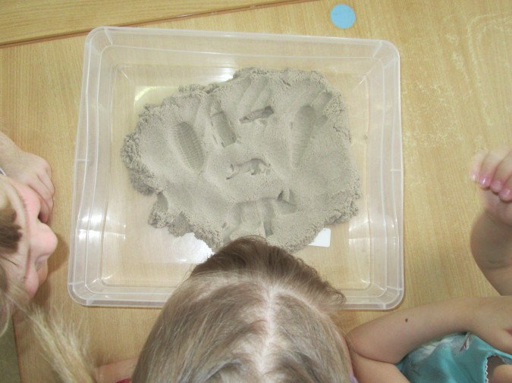

3. *«Рисование на* ***песке****»*

Это всем знакомая игра – палочкой рисуем на **кинетическом песке**. Рисунки могут импровизацией **ребенка**, так и на усмотрение взрослого: нарисовать фигуру, букву, провести волнистую линию, соединить две фигуры и т. п.

На самом деле игр очень много . Все зависит от вашей фантазии. 